01-210 АЦА-40/4 (43118) модель 248 пожарная автоцистерна аэродромная с емкостью для воды 6.7 м3 на шасси КамАЗ-43118 6х6, пенобак 580 л, насос НЦПК-40/100-4/400 40/4 л/с, боевой расчет 3 чел., бамперные установки УТПС-3 3шт., полный вес 20.4 тн, КамАЗ-740.13 260 лс, 90 км/час, штучно, ООО “Завод “ПожСпецМаш” пос. Ладан, с начала 2000-х г.
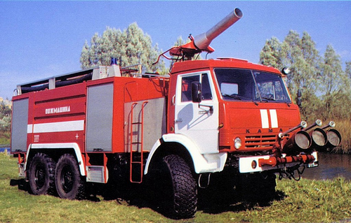

Изготовитель: ГП “Прилукский завод противопожарного и специального машиностроения “Пожспецмаш”. Черниговская область, Прилукский район, п.г.т. Ладан, ул. Мира, 100-А.
Судя по характеристикам и внешнему виду этот аэродромный автомобиль являлся следующим шагом в развитии последней советской аэродромной автоцистерны АА-40(43105)-189 производства завода еще под названием "Пожмашина". Но в отличии от неё она не получила массового распространения, даже на Украине.
О названии АЦА. 28.03.2010, KievFireDesign rcforum.ru, вечная память: «Считаю что пожарные аэродромные автомобили не отвечающие требованиям ICAO (т.е. время разгона с места до 80 км/ч за время не превышающее 25 секунд) логично называть автоцистернами аэродромными, сокращенно АЦА и к ним отнести все АА производства СНГ.»

Внедрение в производство нового 2-ступенчатого насоса НЦПК-40/100-4/400 с подачей 40 л/с при давлении 10 атм или 4 л/с - при давлении 40 атм, а также опыт сотрудничества с концерном "Rosenbauer" позволили Прилукскому заводу начать внедрение в производство принципиально новой более совершенной гаммы пожарных автоцистерн модульной конструкции. Одной из новинок конца 1990-х г. стали варианты автоцистерн АЦ-40/4(53229)-246 и АЦА-40/4(43118)-248 смонтированы на шасси КамАЗ. Они способны доставлять на место пожара 6740–7700 л воды, 580 л пенообразующего раствора.

Автоцистерна пожарная аэродромная АЦА-40/4(43118) модель 248 предназначена для доставки к месту пожара оперативного расчета, средств пожаротушения, пожарно-технического вооружения (ПТВ) и служит для тушения пожаров водой и воздушно-механической пеной.
Обеспечивает быстрое, эффективное тушение начинающихся пожаров с помощью устройства быстрой атаки, состоящего из катушки высокого давления с рукавом длиной 60 м и стволом-распылителем для воды и пены. Широкие возможности пожаротушения благодаря комбинированному насосу нормального и высокого давления. Возможность прокладки с помощью УТПС пенной полосы впереди автомобиля при подъезде к очагу пожара
Технические характеристики
Базовое шасси — КамАЗ 43118 6×6
двигатель — дизельный
мощность (максимальная), кВт (л.с.) — 191 (260)
скорость (макс), с полной нагрузкой, км/ч — 90
кабина, количество мест — 1+2
Запас огнетушащих средств, м3 (л) —
воды, не менее — 6,7 (6700)
пенообразователя, не менее — 0,58 (580)
Всасывающее устройство — вакуумный насос с электроприводом или насос вакуумный струйный
Длина напорных рукавов, м — 268
Лафетный ствол СЛК-С40 с дистанционным гидроуправлением
дальность полачи струи лафетного ствола —
водяной, м — 70
пенной , м — 40
Насос — НЦПК-40/100-4/400 — Р-Р комбинированный
— подача насоса, низкой (высокой) ступеней, л/с — 40 (4)
— напор насоса, низкой (выс) ступ, м — 100 (400)-20
совместная работа ступеней:
— подача насоса, низкой (выс) ступ., л/с — 15 (2)
— напор насоса, низкой (выс) ступ., м — 100 (400)
Дальность пенной струи установки УТПС, м — 20
Наибольшая геометрическая высота всасывания, м — 7,5
Количество ручных стволов — 8
Габаритные размеры (длина : ширина : высота), мм — 9450:2500:3700
Масса автомобиля с полной нагрузкой, кг — 20400

.

